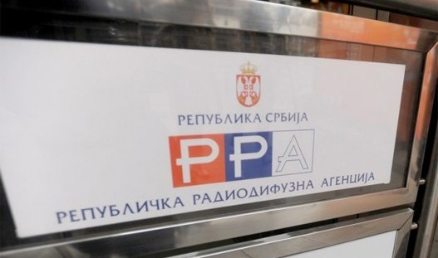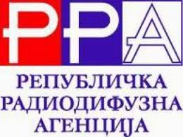

Cricket Radio vs Republička radiodifuzna agencija

Savet Republičke radiodifuzne agencije je dana 27.01.2006.godine raspisao javni konkurs za izdavanje dozvola za emitovanje televiziskog i radio programa za područje cele Republike Srbije, a na osnovu člana 49. i 50. Zakona o radiodifuziji (“Službeni glasnik RS”, br. 42/02, 97/04, 76/05 i 79/05) i Plana raspodele radiofrekvencija – lokacija za terestričke, analogne FM i TV radidifuzne stanice, na teritoriji Republike Srbije (“Službeni glasnik RS”, br.60/06). Dana 01.07.2006.godine Savet agencije je doneo rešenje kojim su izdate dozvole za emitovanje radio programa podnosiocima prijava, a protiv kog je izjavljen prigovor od strane onih podnosioca prijave koji tim rešenjem nisu dobili pravo emitovanja.

Savet agencije je pomenuti prigovor odbio rešenjem dana 29.07.2010.godine, nakon čega je “Cricket Market – Cricket Radio”, kao pravno lice koje nije dobilo dozvolu za emitovanje, podnelo tužbu Upravnom sudu radi poništaja rešenja kojim se odbija prigovor na osnovno rešenje, a iz razloga što je o prigovoru odlučivao isti organ Republičke radiodifuzne agencije što prema članu 216. Zakona o opštem upravnom postupku nije dozvoljeno.

Upravni sud je doneo presudu u korist tužioca, te je RRA naloženo da otkloni povrede na koje mu sud ukazuje i donese novo rešenje u skladu sa zakonom. Republička radiodifuzna agencija je uputila Vrhovnom kasacionom sudu dana 24.01.2013.godine Zahtev za preispitivanje sudske odluke, navodeći da je Upravni sud u presudi povredio član 54. Zakona o radiodifuziji (“Službeni glasnik RS”, br. 42/02, 97/04, 76/05, 79/05 – dr.zakon, 62/06, 85/06 i 41/09), koji predviđa da odluku o prijavi na javni konkurs donosi Savet agencije, kao i da po prigovoru odlučuje takođe Savet agencije. Pored toga navodi se i da je Zakon o radiodifuziji lex specialis u odnosu na Zakon o opštem upravnom postupku na kome je Upravni sud bazirao svoju presudu. Vrhovni kasacioni sud je, odlučivajući o Zahtevu za preispitivanje sudske odluke, doneo presudu kojom je ukinuo presudu Upravnog suda, i predmet vratio na ponovno odlučivanje, a iz razloga što je, po mišljenju Vrhovnog kasacionog suda, Upravni sud povredio Zakon o radiodifuziji.

Ponovljen postupak pred Upravnim sudom, zakazan za 27.09.2013.godine nije održan, zbog neuredne dostave poziva zainteresovanim licima, odnosno zbog nedostataka procesnih pretpostavki za održavanje rasprave, te je Upravni sud doneo rešenje da se rasprava ne održi, a da se sledeća zakazuje za 25.10.2013.godine što je prisutnima usmeno saopšteno, a odsutnima će biti dostavljeno pisanim putem.

Dana 25.10.2013.godine, nakon što je sud utvrdio da su tužilac i tuženi prisutni, a da je zainteresovanim licima uredno izvršeno dostavljanje, sudija Obrad Andrić je doneo Rešenje da se usmena javna rasprava održi, nakon čega je usledilo čitanje referata koji je prethodno sastavio sudija izvestilac, a na koji zakonski zastupnik tužioca i pravni zastupnik tuženog nisu imali primedbi. Tužilac se izjasnio da u svemu ostaje kod navoda tužbe i postavljenog tužbenog zahteva, kao i da nema druge predloge dokaza, dok se pravni zastupnik tuženog izjasnio da u svemu ostaje kod navoda iz odgovora na tužbu. Sudija je doneo Rešenje da se izvede dokaz čitanja spisa predmeta, što je i urađeno. Tužilac se u završnoj reči izjasnio da traži da se tužba usvoji i poništi predmetno rešenje Republičke radiodifuzne agencije, dok se tuženi izjasnio da traži da se tužba odbije kao neosnovana. Sud je doneo Rešenje da je usmena javna rasprava održana, te da će odluka Upravnog suda koja sleduje biti dostavljena strankama u postupku.

Za Komitet pravnika za ljudska prava - YUCOM
Ana Janković
25.10.2013.godine

